## Алиева Хадижат ПИ20-1

## Установка и запуск веб-сервера в Linux

### Цель работы

Освоить основные навыки установки и первоначальной настройки веб-сервера в ОС Linux.

### Задания для выполнения

1. Используя apt-get установить Apache2 на виртуальную машину

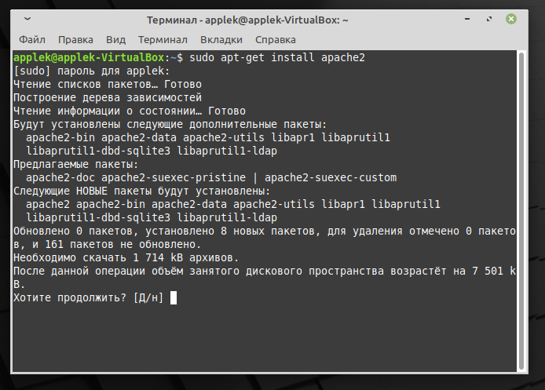

1. С браузера хост-машины по IP-адресу виртуальной машины увидеть приветствие

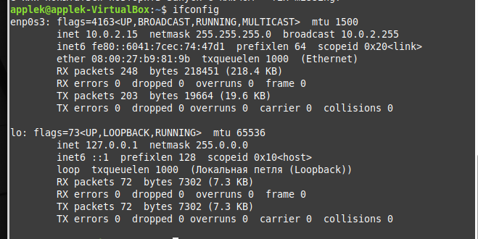

1. В настройках сервера изменить порт на :8080



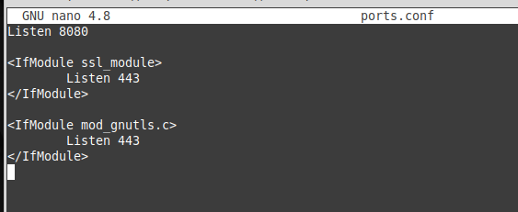





1. Снова выполнить п 2, но с указанием порта



1. Изменить порт обратно и проверить как работает заглушка

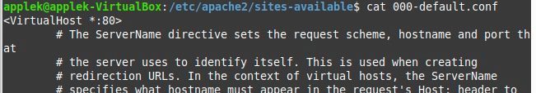

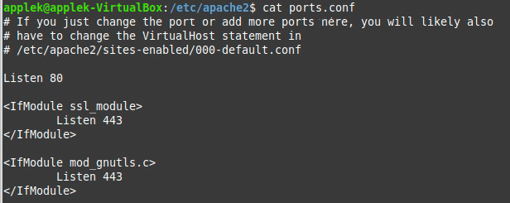

1. Запустить сервер Apache на портах 80 и 8080 одновременно и проверить работу

1. В hosts хост-машины создать три домена: a1.com, b2.com, c3.com и связываем с IP виртуальной машины с Apache

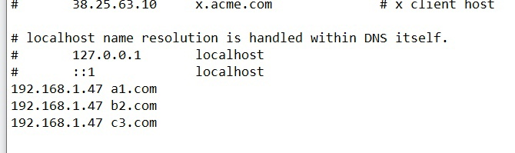

1. Для каждого домена проверить всё ли правильно, с помощью ping

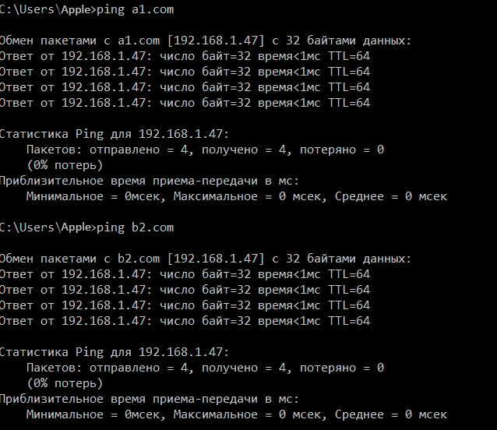

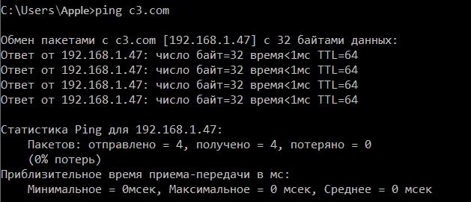

1. Зайти на все три домена, написав их вместо IP виртуальной машины

1. Создать директории /var/www/a1.com, /var/www/b2.com, /var/www/c3.com

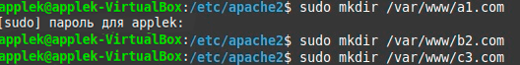

1. В каждой из них создать пустой index.html
2. В каждом из них написать различное содержимое

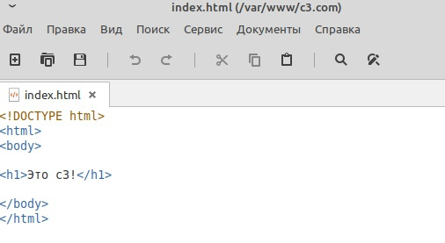

t

1. Сделать так, чтобы из браузеров хост-машины открывались сайты из директории, а не общая заглушка

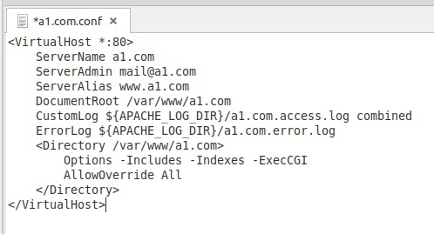

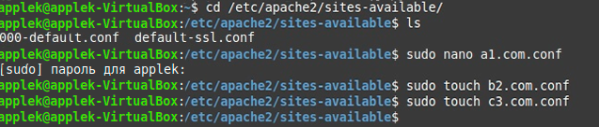

1. Запустить на выполнение скрипт, проверить отображение его в браузере



### Дополнительные задания

1. Повторите все задания лабораторной работы, используя nginx в качестве рабочего веб-сервера вместо Apache2.

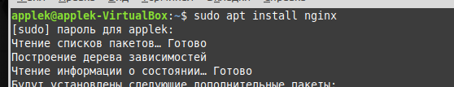

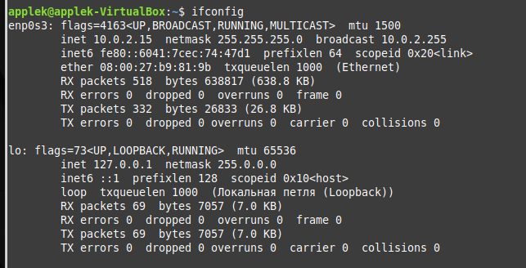

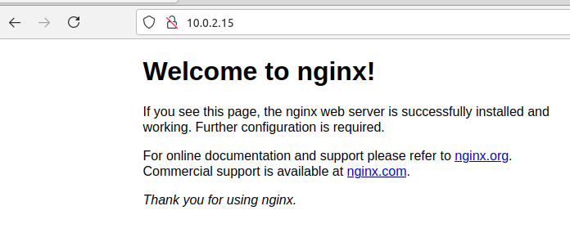





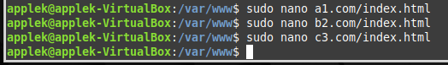

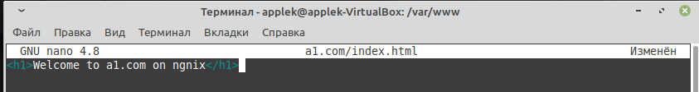

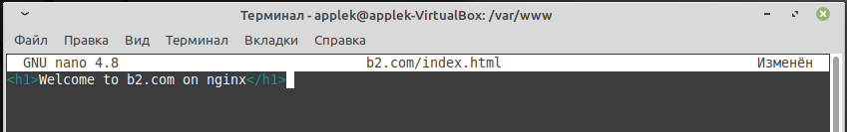

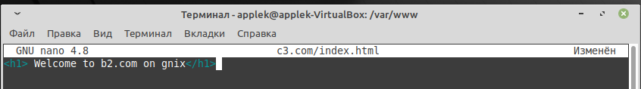

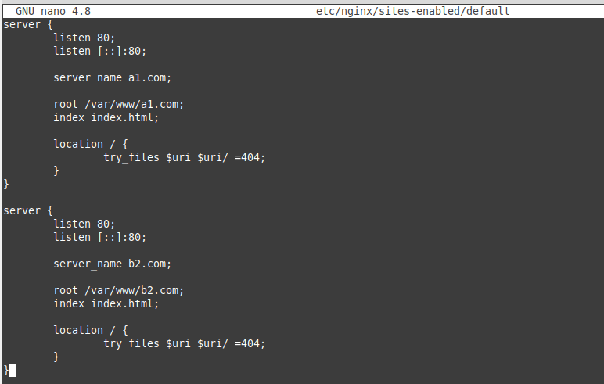

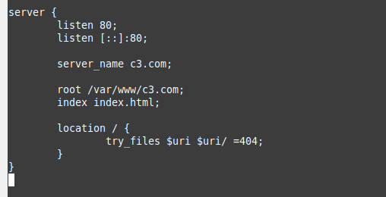







1. Напишите простой веб-клиент, запрашивающий у пользователя имя хоста и идентификатор ресурса (файла) и обращающийся к веб-серверу на этом хосте по методу GET, запрашивая данный ресурс.

import socket  
  
PORT = 80  
  
host = input('Введите имя хоста: ')  
resource = input('Введите идентификатор ресурса: ')  
if not resource:  
 resource = '/'  
elif resource[0] != '/':  
 resource = '/' + resource  
  
client = socket.socket()  
client.connect((host, PORT))  
request = f'GET {resource} HTTP/1.1\r\nHost:{host}\r\n\r\n'  
client.send(request.encode())  
  
response = client.recv(8192).decode()  
print(response)